Конспект урока
по «Основам православной культуры» во 2 классе.
по учебнику С.Т. Погорелову

Тема урока «Колокольный звон»

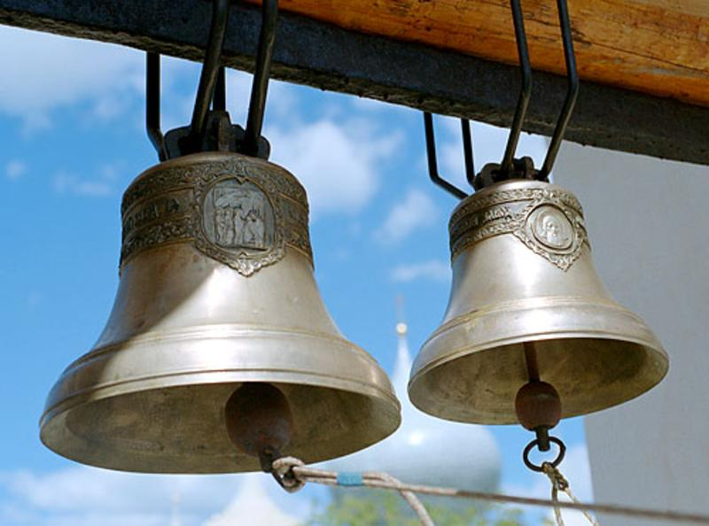

МКОУ «Средняя общеобразовательная школа №1»,
г. Юхнов Юхновского района Калужской области

Гордеевой Натальи Николаевны

Цель урока:
Расширить, обобщить и уточнить общие представления о колокольном звоне.
Задачи:
1.Сформировать представление о колокольном звоне как ярком явлении русской православной культуры.
2. Развитие творческого мышления, культуры общения, расширение кругозора. Развивать коммуникативные способности, устную речь учащихся; расширить познавательный интерес учащихся;
3.Воспитывать ответственность перед классом; патриотические и гражданские чувства; пробуждать интерес к историческому прошлому и культурному наследию своей Родины
Новые слова и понятия:
Звон, благовест, трезвон, благозвучие.
Иллюстративное сопровождение: Презентация PowerPoint.

Ход урока
- Организационный момент.
- Послушайте высказывание М. Монтеня – оно будет эпиграфом к нашему уроку.
Чем больше заполняется наша душа,
тем вместительнее она становится.
- Как вы поняли это высказывание? (Слайд 2)

- Актуализации знаний.

Проверим, что вы запомнили на предыдущих уроках.

У учителя в руках ромашка с номерами вопросов. Ученик подходит, выбирает лепесток с номером, учитель читает вопрос с доски, а ученик отвечает.

Как нужно вести себя в храме?

Что такое храм?

Для чего люди ходят в храм?

Кто невидимо присутствует в храме?
Вспомните, что такое заповедь?

Зачем нужно знать заповеди Божии?

- Мотивация к учебной деятельности.

Звучит колокольный звон: (30 сек.)
-Ребята, скажите, пожалуйста, что за звуки? (Это колокольный звон)
- Правильно.
- А где можно услышать колокола? ( на улице, в храме, по ТВ )

IV. Сообщение темы и цели урока.

- Как вы думаете, какая тема нашего урока?
- Конечно, догадались, что наш сегодняшний урок будет посвящен замечательному явлению – колокольному звону и его значению в жизни русского человека. (Слайд 3)
-Откроем учебник на стр. 27 прочитаем тему урока
-Прочитаем слова, значение которых мы должны сегодня узнать.

V. Изучение нового материала.
1. Читает учитель стихотворение на стр. 28 (под колокольный звон)
- Давайте посмотрим фильм на диске «Музыка колоколов»
-Какие чувства ты испытал, слушая колокольные звоны?
- Как вы думаете, колокольный звон – это новое явление или нет?
(Нет. Это было придумано давно.)

- Как же появились колокола?
2. Рассказ учителя: (Слайд 4)
"Давным-давно в небольшом городе жил епископ Паулин (епископ Павлин, живший в Италии, в конце V века). Служил он в старинном храме. Храм стоял на красивой площади, и все птицы слетались к нему, а люди спешили по своим делам. Епископ Паулин все время призывал прихожан - придите помолиться Богу, но тщетно. Однажды Паулин отлучился из города, а возвращался домой по большому красивому лугу, где росло множество цветов. Стрекотали кузнечики, летали стрекозы и бабочки, высоко в небе пел жаворонок. Устал Паулин и решил прилечь на траву. Трава была мягкая, солнце ласково грело, и он не заметил, как уснул. Спит Паулин, а день клонится к вечеру. Вдруг он слышит, будто кто-то в колокольчик звонит, да так мелодично, звонко, радостно. И голос слышит: "Вставай, Паулин, а то на службу опоздаешь!". Видит он, что маленький белый ангел с прозрачными радужными крылышками раскачивает лиловый полевой колокольчик, и цветок звенит так, что замирает сердце. Вскочил епископ и быстро зашагал в город, еле успел к службе. Паулин не мог забыть ангела с колокольчиками, и пришла ему мысль - сделать большой колокольчик и повесить повыше, на башенке храма. Однажды утром из храма раздался колокольный звон, и люди, услышав его, побросали свои дела и поспешили в церковь. Звонил колокол над городом, Дом Божий наполнялся народом, а епископ Паулин - радовался. С тех пор храм никогда не пустовал".
3.Слово «колокол» произошло от старинного русского слова «коло» - (что обозначает круг, окружность. На Руси колокола появились в конце X века. (Слайд 5)
- А знаете, для чего нужны были колокола на Руси?
- Колокола созывали народ на церковные службы и праздники, они оповещали о пожарах и нападении врагов. Звук колокола приветствовал победителей, встречал знатных гостей (Слайд 6, 7, 8)
-Ребята, а где находятся колокола? ( в храме на колокольне) (Слайд 9)

VI. Работа с учебником.
Стр. 28-29 Читаем вместе.
Беседа: (Слайд 10)
-Колокола находились в специальном помещении.
- Посмотрите на фотографию и найдите это помещение и назовите как оно называется. (Колокольня. Звонница.)
- Почему называется колокольня-это понятно. А почему звонница? (Потому, что оттуда лился колокольный звон.)
- А как назывался человек, который звонил в колокол? ( Звонарь.) (Слайд 11) Посмотрите на фотографию в учебнике.
-Как вы думаете, это лёгкое или трудное дело? ( Трудное.)
-Не трудно, а очень трудно! Представьте себе, колокольня Ивана Великого имеет в 4-х ярусах 37 колоколов!
-Как вы думаете, каким должен быть этот человек?
- Давайте прочитаем поговорки о колоколе. (Слайд 12)
-Подумаем и ответим на вопросы в учебнике.
- А теперь выполните в рабочей тетради задания № 1 и № 2.
VII. Продолжение работы над новым материалом.
1.- Стр. 30 Читаем вместе. Работа с фотографией. (Слайд 13)
- Как вы думаете, звон колоколов одинаковый или нет? (ответы детей)
- правильно, звон колоколов различается. Русские колокола отличаются особой звучностью и певучестью.
2. Стр. 30 Прочитайте сами. Работа с фотографией.
- По звукам колокольного звона можно было определить, что происходит в городе: благовест (т.е. благая, радостная весть, звон в один колокол) призывал в церковь на богослужение, трезвон (звон во все колокола) оповещал о большом празднике, по особенному торжественно звонили к приезду высокопоставленных особ – царя, патриарха, членов царской семьи… Перезвон – самый сложный звон, представляет собой звон поочередно в каждый колокол. Перебор – представляет собой поочередные удары в каждый колокол, начиная с самого малого и до самого большого, с последующим общим ударом во все колокола одновременно.
3. А теперь посмотрим фильм «Колокольные звоны» и выполним задание.
4.Самостоятельная работа в парах.
Уч-ся выполняют задание к этой главе.
VIII. Продолжение работы над новым материалом.
1.Стр. 31. Твой словарик.
Прочитаем. Дома запишем в свой словарик.
-А теперь подумаем и ответим на вопрос внизу стр. 31.
2. Стр. 32 Прочитайте сами.
3. Практическая работа.
- Выполните в рабочей тетради задания № 3.
Вот вам задание. Работу выполнять последовательно: Работа должна быть творческой, красочной, аккуратной, чтобы колокольчик стал настоящим северным сувениром.
IX. Продолжение работы над новым материалом.
1. Вернемся к стр. 27 еще раз прочитаем слова и назовем значение каждого слова.
-Молодцы, ребята!
Только в одной стране мира – в России – живет колокольная музыка. Только на Руси звон стал национальным искусством, т.к. отвечал духовным запросам русских людей. Оказалось, что ничем иным общее настроение народа не может быть выражено удачнее, ничем праздник не может быть прекраснее и торжественнее возвеличен, как именно мощным колокольным звоном.
Включить колокольные звоны. (Слайд 14)
2.Стихотворение Г. Голуба читает подготовленный ученик:
Колокола!
Ваш звучный звон-
Язык земли,
Меня вскормившей.
Живет в нас радость,
Клич и стон,
Как отголосок
Жизни бывшей.
Колокола-
Руси венец,
Червонным золотом
Горящий,
Ваш звон-
Связующая нить
Меж будущим
И настоящим.
X. Рефлексия. ( Слайд 15)
1. Что открыли нового для себя на уроке?
2. Что самым полезным и интересным было на уроке?
3. Что вызвало затруднение на уроке?
4. Каким образом преодолевали трудности?
5. Какое настроение у вас было на уроке?
XI. Итог урока.
Учитель: Ну вот, ребята, наш урок окончен. Я сегодня принесла маленький колокольчик, средний и большой. Когда будете уходить из класса, позвоните в колокольчики и пусть он вам принесет радость и счастье.
А я желаю вам, чтобы в вашей душе всегда звучал самый светлый колокольчик!

